Метод замены множителя в неравенствах

Условие | Множитель | Заменяется на ОДЗ множителем с тем же знаком
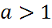 | 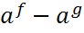 | 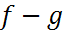
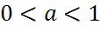 |  | 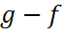
 |  | 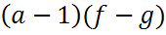
 | 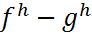 | 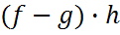
 | 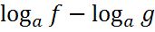
 | 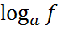 | 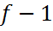
 |  | 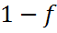
 |  | 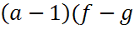)
 |  | 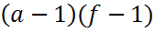
 | 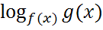 | 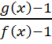 или  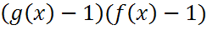
 | 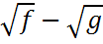
 | 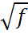
 | 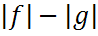 | 